TEDEN OD 6.12. DO 10.12. POUK TJA 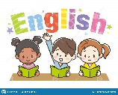
- Otroci ponovijo snov od prejšnjega tedna. Prisluhnejo novi pesmici PUT ON YOUR SHOES https://www.youtube.com/watch?v=-jBfb33_KHU Pesmico lahko najprej nekajkrat poslušajo in nato nadaljujejo z zapisom v zvezku. Na novo prazno stran napišejo in narišejo sledeče:
PUT ON YOUR SHOES
HURRY UP. = POHITI. 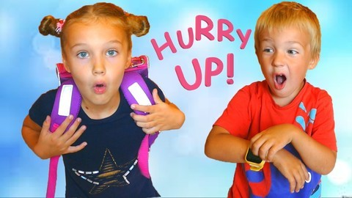

SHOES (ČEVLJI) 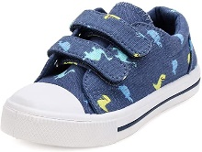
PUT ON YOUR
JACKET (JAKNA, BUNDA) 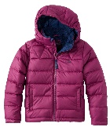
SCARF (ŠAL) 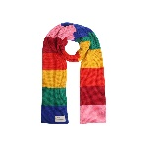

GLOVES (ROKAVICE) ; 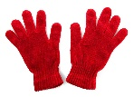

MITTENS (ROKAVICE NA EN PRST) 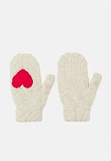

LET'S GO. = POJDIMO.

- Na novo prazno stran v zvezku otroci narišejo in napišejo naslednje. Kdor je želel, je že prejšnjič lahko ustvaril vremenske šablone.
Sedaj pa slednje nariše in napiše:
WEATHER
SUNNY SONČNO

CLOUDY OBLAČNO

SNOWY ZASNEŽENO

RAINY DEŽEVNO

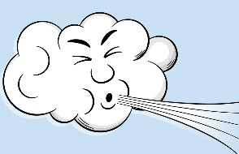 WINDY VETROVNO

STORMY NEVIHTNO

- Nariši sebe v zimskih oblačilih.

- DODATNE SPLETNE VAJE ZA USVAJANJE IN UTRJEVANJE NOVEGA BESEDIŠČA – OBLAČILA (po želji)
https://www.baamboozle.com/game/52866
https://www.baamboozle.com/game/39660

- BARVANJE PO NAVODILU.
Otroci pobarvajo oblačila po navodilu učiteljice.
Lahko jih pobarvajo po svoje in vam predstavijo oblačila.

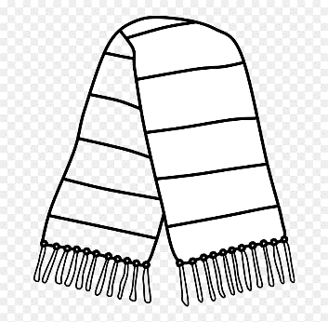  SCARF | 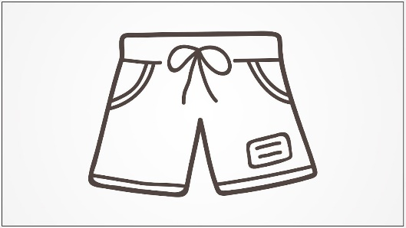  SHORTS | 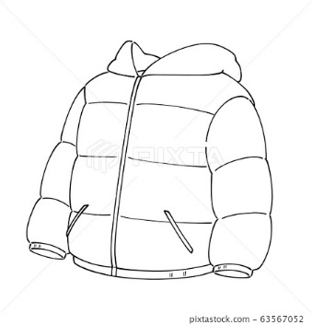  JACKET
CAP / HAT | 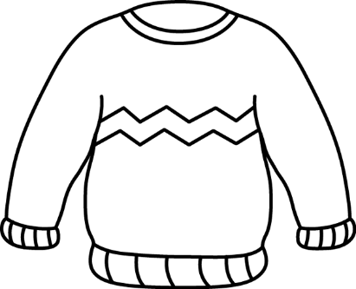  SWEATER | 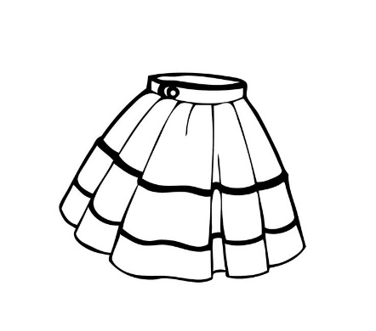  SKIRT
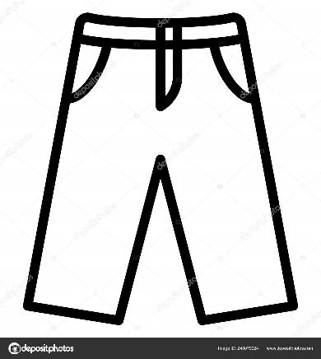  PANTS | 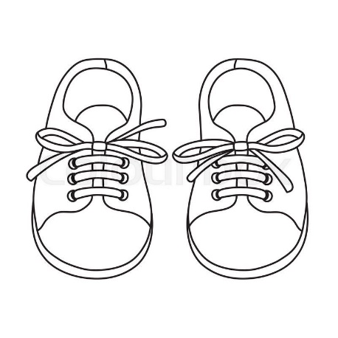  SHOES | 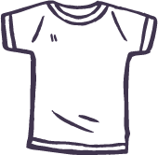  T-SHIRT

- USTVARJALNI KOTIČEK (po želji):

CLOTHES SPINNER: Kot prikazuje spodnja vzorčna slika. Naredi svoj spiner in spoznavaj in ponavljaj nove besede.

NAMIG: Pripravi https://www.englishwsheets.com/images/clothes-and-accessories-vocabulary-esl-printable-fidget-spinner-game-for-kids.png

